Pesquisa Jurisprudência no Tribunal/TJMT-(PJE)

1°PASSO: Acessar site do tribunal TJPR https://projudi.tjpr.jus.br/projudi/

1º etapa: Na página inicial do site do Tribunal clicar em “Advogados, partes”
2º etapa: “Login”
3º etapa: “Senha”
4º etapa: Uma nova tela se abrirá,” insira o código” que será disponibilizado no momento da consulta pelo departamento comercial (entrar em contato com responsável)
5º etapa: Clicar “Entrar”
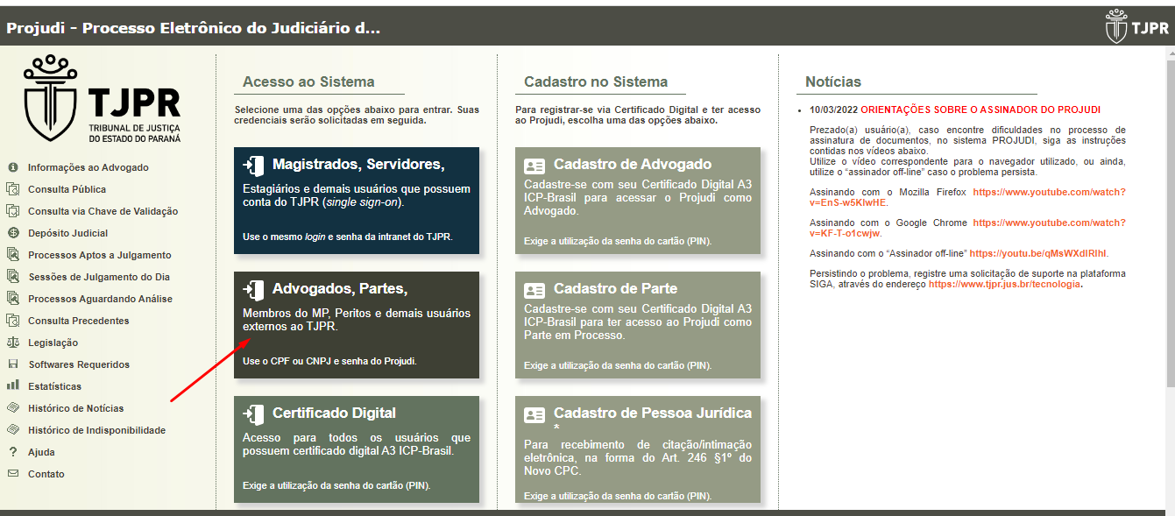

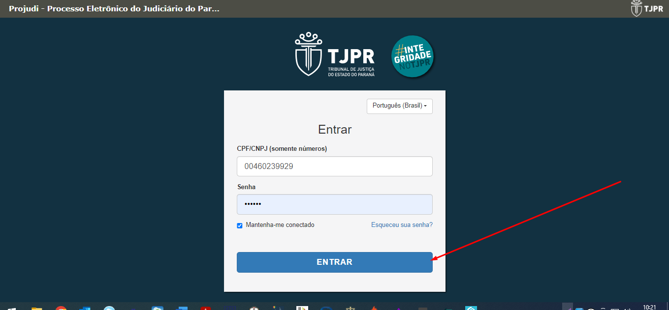

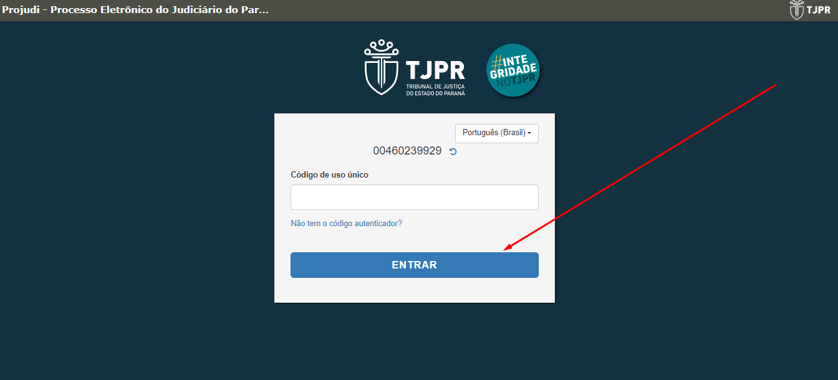

2°PASSO: Painel geral do advogado

1º etapa: Na página inicial do advogado dentro do site do Tribunal você tem resumo dos processos como:
- “Ativos (1°, 2° Grau)”
- “Suspensos”
- “Arquivados provisoriamente”
- “Arquivados sem distribuição”
- “Arquivados em definitivo”
- “Ativos para sociedade de advogados”
2º etapa: Para visualizar os processos clicar em “Ativos” (1° grau)
3º etapa: Uma tela se abrirá com todos processos ativos

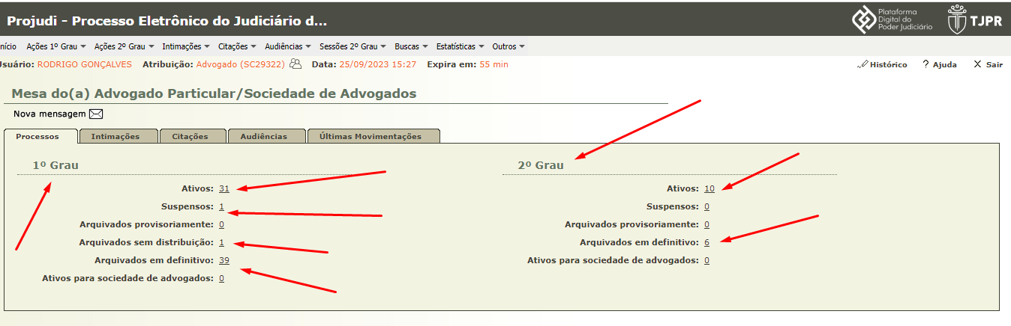
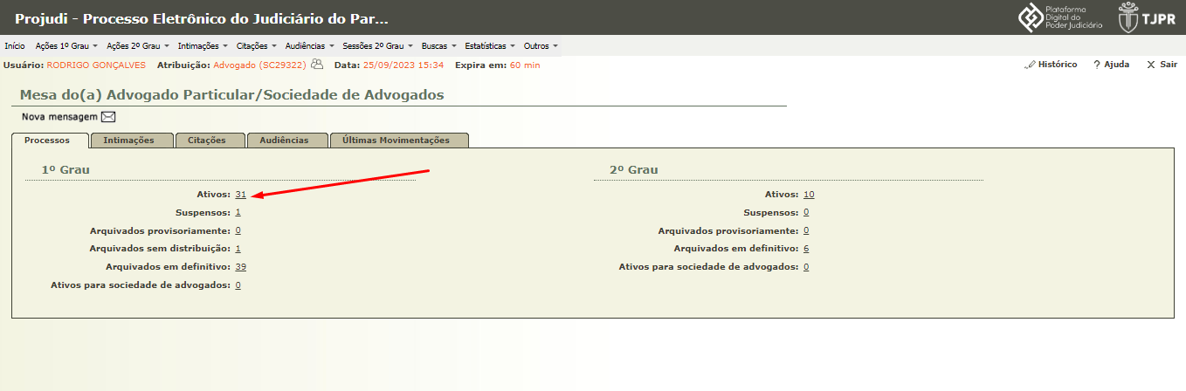
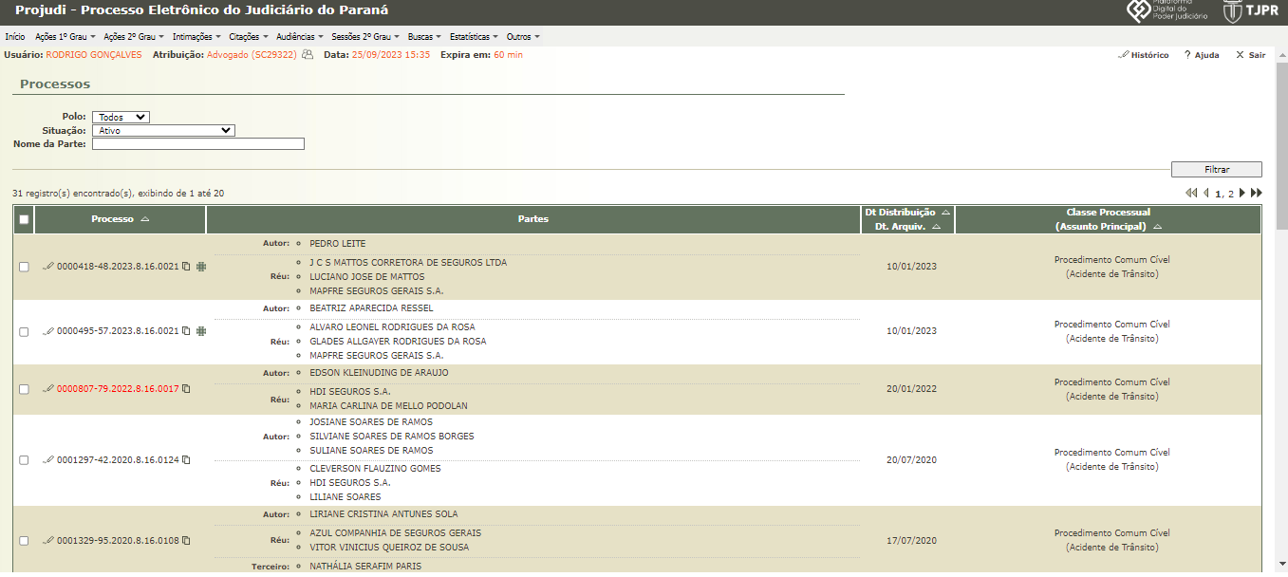
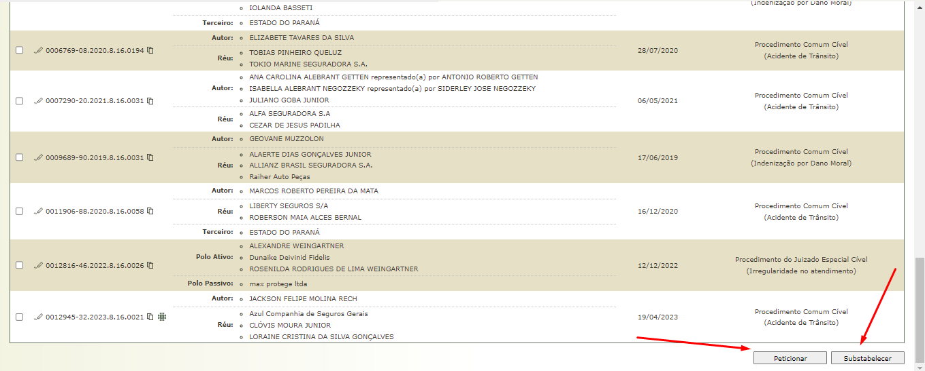
3° PASSO: Consultar processos (na pagina principal dos processos ativos você visualiza, n° do processo, autor e réus).

1º etapa: Para consultar o processo clicar no “nº do processo”
2º etapa: Você terá todas as informações necessárias acerca do processo como:
- “Assunto”
- Audiência
- “Movimentação”
- “Sequencia”
- “Data”
- “Evento”
- “Arquivos”
3º etapa: Para visualizar documentos clicar em “Arquivo + ou – “se quiser fechar o documento

